Санкт-Петербургский Политехнический университет Петра Великого
Институт компьютерных наук и технологий
Кафедра Компьютерных Систем и Программных Технологий

ОТЧЁТ О ЛАБОРАТОРНОЙ РАБОТЕ №2

Дисциплина: Информационное обеспечение систем управления

Тема: Разработка структур и нормализация базы данных

Выполнил студент гр. № 43501/1
Н.В. Тышковец
А.В. Мяснов
Преподаватель

Санкт-Петербург
2015

Разработка структуры и нормализация БД

Цели работы
Ознакомиться с основами проектирования схемы БД, способами нормализации отношений в БД.

Программа работы
- SQL-схема базы данных
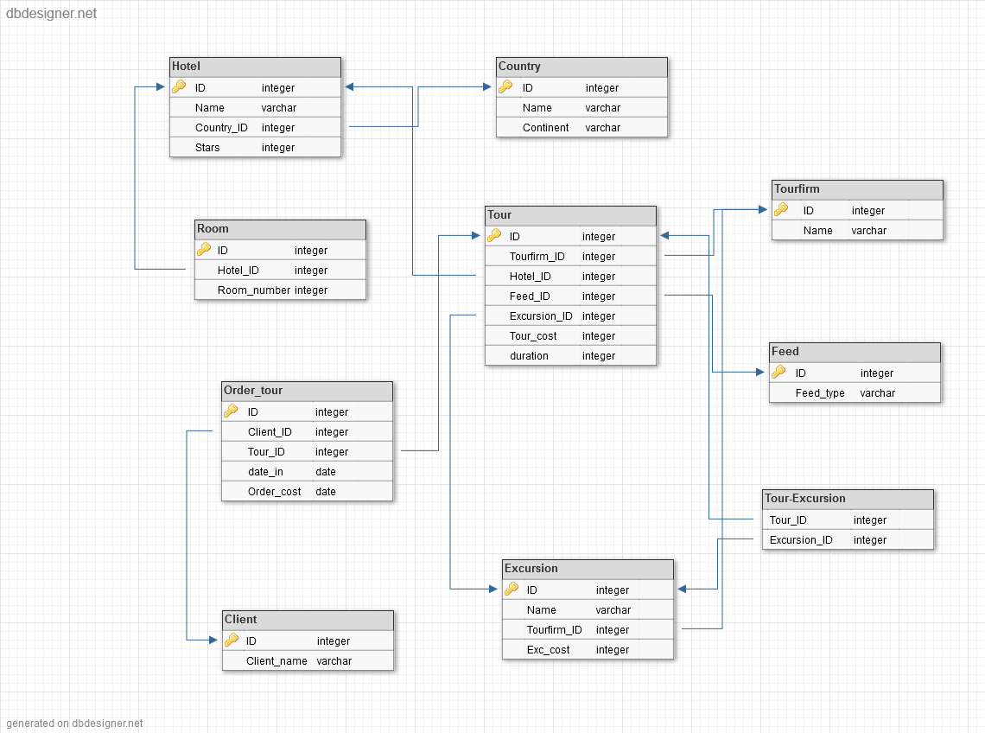

Нормализация – это приведение отношений БД к виду, соответствующему нормальной форме. Следует понимать, что функции нормализации не связаны с увеличением производительности работы и уменьшением объёма базы данных. Основной функцией является приведение структуры БД к виду, обеспечивающему минимальную логическую избыточность, а также устранение (уменьшение) противоречивости хранимой информации.

1 НФ – атрибут должен быть максимально атомарным. Ключ должен быть уникален и определять весь кортеж.
2 НФ должна включать в себя условия 1 нормальной формы, а также каждый ключевой атрибут должен функционально полно зависеть от его потенциального ключа.
3 НФ должна включать в себя условия 1 и 2 НФ, а также необходима транзитивная зависимость атрибутов.

Кортеж – это упорядоченный конечный набор длины n. Элементы кортежа могут повторяться в нём любое число раз (в чём и заключается отличие от упорядоченного множества).
Транзитивность – если для любых трёх элементов a, b, c из выполнения отношений aRb и bRc следует выполнение отношения aRc.
Транзакция – это группа последовательных операций с БД, которая представляет собой логическую единицу работы с данными.
Атомарность – транзакция должна выполняться как единая операция доступа к БД. Она должна быть полностью выполнена или не выполнена совсем (принцип «всё или ничего»). Т.е. должны быть выполнены все операции манипулирования данными, которые входят в транзакцию, либо, если по каким-то причинам выполнение части операций невозможно, ни одна из операций не должна выполняться.
Избыточность – превышение количества информации, используемой для передачи или хранения сообщения, над его энтропией (неопределённостью).

Вывод
В ходе выполнения данной лабораторной работы мы ознакомились с основами проектирования схемы базы данных и способами нормализации отношений в БД. Были изучены необходимые теоретические сведения и понятия, такие как нормальная форма, нормализация и др. Основным плюсом нормализации является отсутствие избыточности при проектировании. Основными чертами можно назвать транзитивность и единственность ключевого атрибута. Основная задача – исключение различных аномалий (включения, модификации, удаления), в том числе избыточности.
Минусы нормализиции — усложнение структуры базы данных, и, как следствие, усложнение написания самих запросов.

